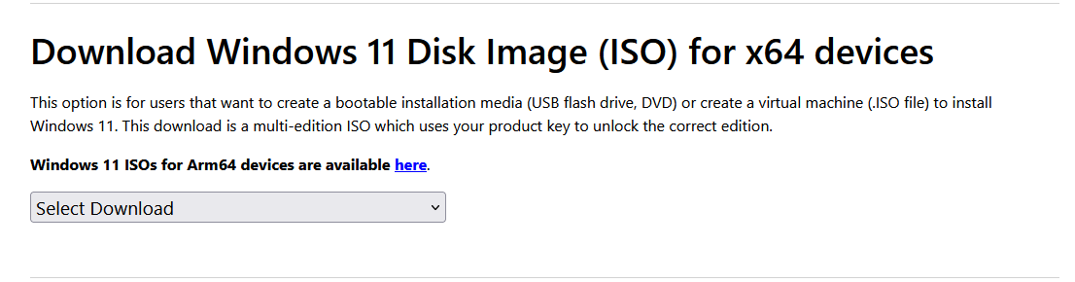
Ik Ben begonnen om de iso van windows te installeren. Nadat hij klaar was heb ik een nieuwe machine in virtual box gemaakt

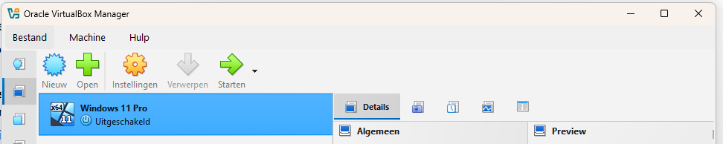

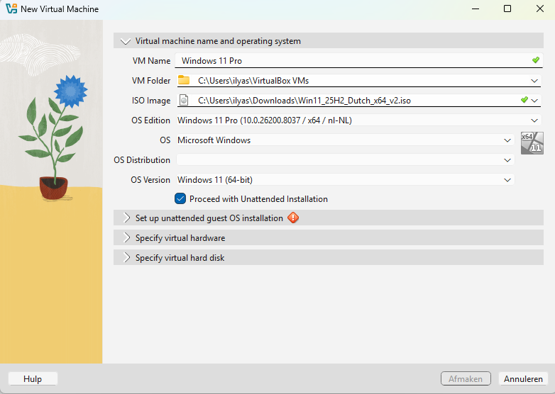

Ik ben begonnen om een wachtwoord en een gebruiksnaam in de config scherm van virtual box te maken.
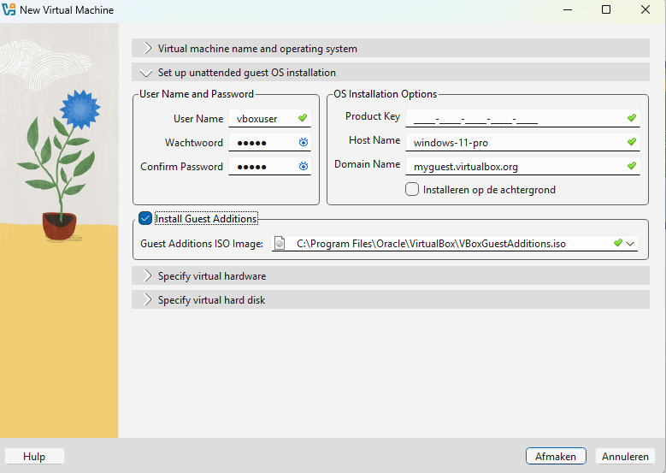

Daarna heb ik de systeem hardware aangepast naar 6 gb ram en 4 cpu’s
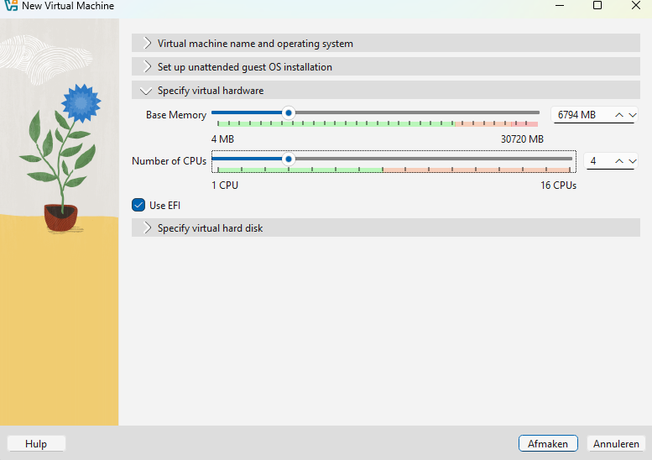

Na het maken van de virtual machine heeft een tijdje genomen om het te installeren maar op het einde heeft hij geboot in de nieuwe windows 11
